新 书 推 荐

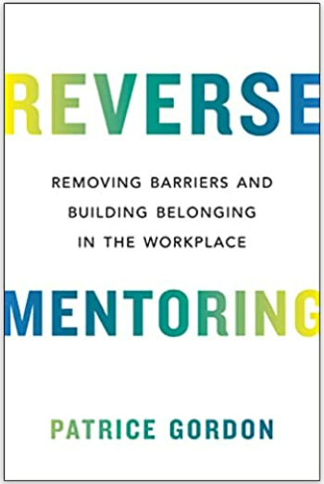
中文书名：《逆向指导：消除职场上的障碍和建立归属感》
英文书名：Reverse Mentoring ：Removing Barriers and Building Belonging in the Workplace
作 者：Patrice Gordon
出 版 社：Hachette Go
代理公司：Trident/ANA/Susan
页 数：208页
出版时间：2022年11月
代理地区：中国大陆、台湾
审读资料：电子稿
类 型：经管

内容简介：

思想领袖帕特里斯·戈登提供了一份关于在企业中实施逆向指导计划的权威指南，重点在于建立心理安全，从而提高员工在工作中的参与度和归属感。

逆向指导比以往任何时候都更重要。为了为不同的员工创造积极的工作环境，公司必须适应员工的不同优势，经验和工作方式。

传统上，指导是单向的：这本书分享了帕特里斯·戈登制定的独特的逆向指导计划。概述了一种循序渐进的实用方法，并提供了许多故事作为实例，包括那些取得良好结果的人，以及那些考虑学习指导业务领导者如何在工作场所实施逆向指导的人。

作者简介：

帕特里斯·戈登（Patrice Gordon）的激情在于帮助人们充分发挥潜能，使得她开始了培训生涯。她是一名高素质的执行教练和个人发展倡导者，专门从事女性发展方案编制和逆向指导。理查德·布兰森（Richard Branson）对她为建设一个包容性的环境所做的努力给予了认可。
戈登目前为在旅游，服务和休闲业从业的女性提供支持。她率先在维珍大西洋航空公司发展逆向指导，最初的重点是种族和民族背景如何影响职业发展。她目前正在维珍大西洋航空公司和维珍集团建立了黑人、亚裔和少数民族（BAME）网络。

戈登培训过富时250指数中的企业领导者，她致力于帮助他人“做到最好”，这让她成为领域中最精明的个人和商业教练之一。她最初接受过普华永道的特许会计师培训，具有金融和商业敏锐度，以此得到迅速晋升。她在英国航空公司，皇家邮递公司和维珍大西洋航空公司等商业航空公司和物流领域拥有超过 10 年的高管经验。

最近，戈登领导实现了维珍大西洋航空公司，三角洲和法航荷航集团之间开创性的合资关系。她是商业领导团队的关键成员，也是维珍大西洋航空公司高级领导团队的职工拥护者。她独特地结合了强大的商业敏锐度和谈判技巧，同时致力于推动变革，因此在交通和物流领域她被公认为是一名赋权少数民族的未来领导 (2019 年) 和 2020 年的 WeAreTheCity 崛起之星。

媒体评价：

“一种由初级团队成员（通常是代表人数不足的团队成员）来指导高级员工的方法……逆向指导有助于培养更好的领导者，我喜欢最佳做法的方法，以及如何建立一个为个人和组织提供心理安全的计划。”
----《纽约时报》 畅销书作者布琳·布朗（Brené Brown）

谢谢您的阅读！
请将反馈信息发至：夏蕊（Susan Xia）
安德鲁·纳伯格联合国际有限公司北京代表处
北京市海淀区中关村大街甲59号中国人民大学文化大厦1705室
邮编：100872
电话：010-82504406
传真：010-82504200
Email：susan@nurnberg.com.cn
网址：http://www.nurnberg.com.cn
微博：http://weibo.com/nurnberg
豆瓣小站：http://site.douban.com/110577/
微信订阅号：ANABJ2002

